General Server Setup Guide (pm2 queue v3 versiono)

1. 使用Arcoins Clone ”F302_PM2_queueV3“ Source

(詳細參閱

1. 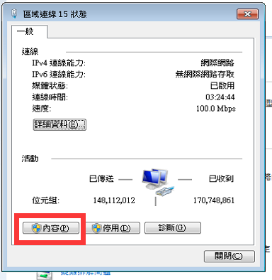

更改PC IP .

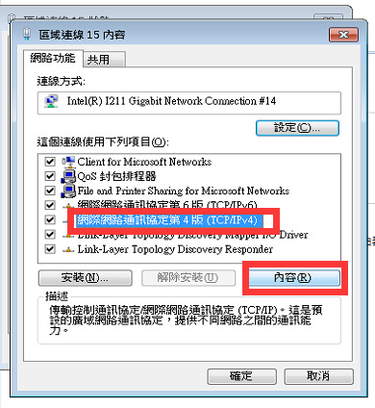

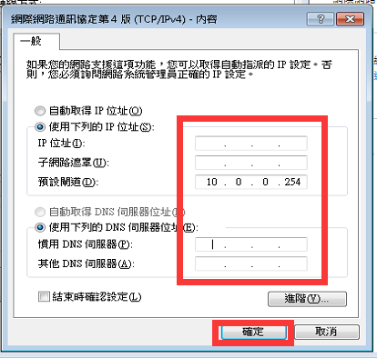

1. 打開CMD 輸入 pm2 delete all
2. 成後功顯示如下畫面

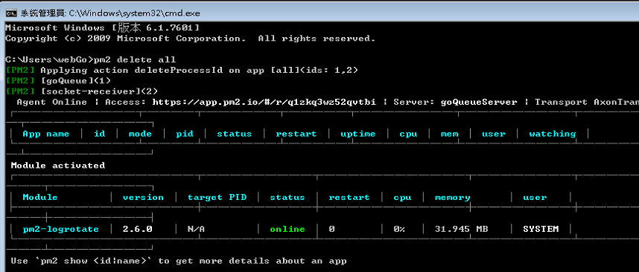

Copy 須要的New shop nodejs .7zip 到 C:\ 進行解壓

1. 注意必須對應C:/webGo 和 C:/etc 位置
2. 修改 C:\webGo\queue_v3\nodejs\config里的設定.
3. 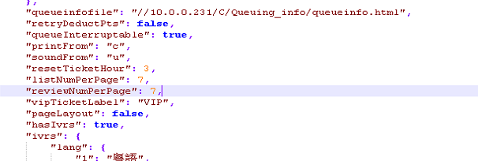

Part 1 , 修改 printfrom , 選項為 “C” / “U” , C為 client app , u 為 usher , 指的是print飛時 , 由哪個apps作控制 , 而該app上也必須有對應的設定 .

1. 修改 soundfrom , 選項為”C” / “U” , c為client , u為usher , 意指由哪個apps上進行叫號.
2. 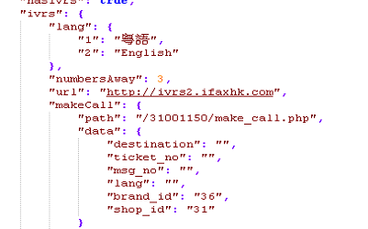

Part 2 , IVRS , 主要修改 Brand_id 及 shop_id 這兩項數值由 ivrs公司提供 , 請電郵至ivrs申請.

1. Part 3 , 修改C:\webGo\queue_v3\nodejs\config\central-server.json .
2. 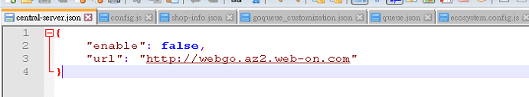

選項 enable 為 設定該queue /signage 要不要conenct 到CMS SERVER 進行自動更新/其他服務. 如不須要使用的話 這里輸入 false , 如要使用請轉為 True.

1. URL 為該須要設定的CMS 地址
2. 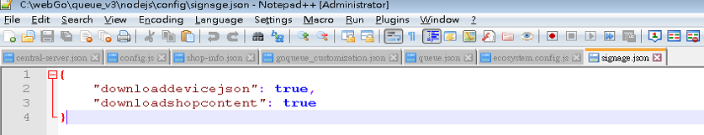 Part 4 ,修改 C:\webGo\queue_v3\nodejs\config\signage.json , 設定 ture / false . 意同14.里的內容 , 設定要不要在CMS下載對應的東西.
3. 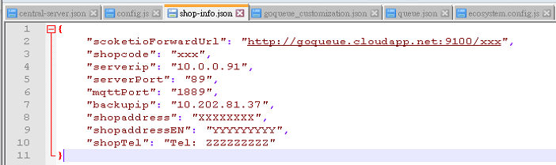

Part 5 , 修改 C:\webGo\queue_v3\nodejs\config\shop-info.json

修改socketioForwardURL 里的XXX , XXX必須跟shopcode 里的xxx對應.

修改 serverip , 必須跟ip相同 e.g : 10.0.0.235

修改 shopaddress , shopaddressEN , shopTel 參數 , 分別對應店舖的中英地址及電話號碼

1. 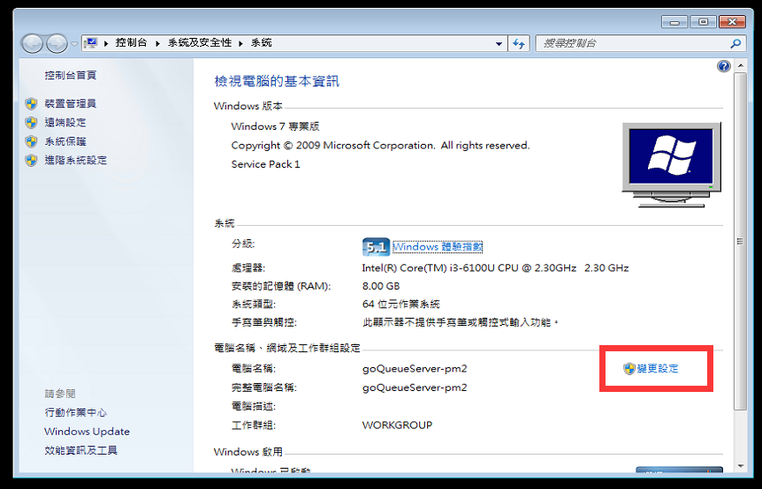更改PC NAME
2. 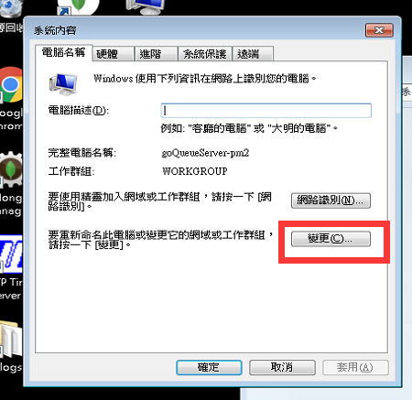
3. 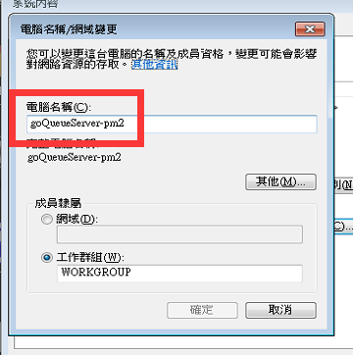
4. 一般以shod code – prodeuct-server type 型式去命名 ,

e.g MMC-MOS-49goQueue-pm2

1. 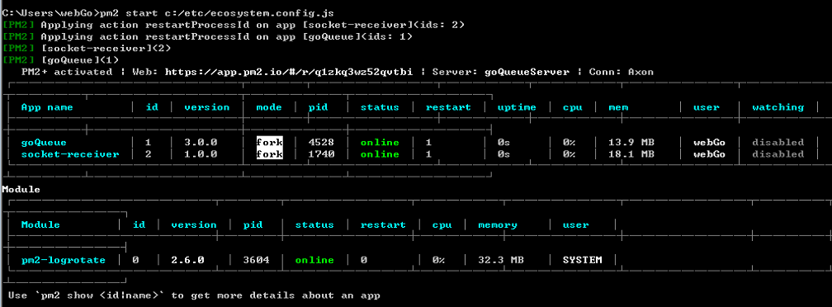打開CMD輸入 pm2 start c:/etc/ecosystem.config.js

成功後出現如上畫面 .

1. Reboot pc , 以及測.試系統